102年暑輔開始暨102學年體育組水域安全宣導工作記錄
- 1.體育組於102年暑期輔導第一週周五(1020802)中午以全校各班級無聲螢幕廣播方式進行水域安全宣導，
- 內容如下：
體育組廣播：依據教育部體育署6月14日來文要求學校於暑期輔導課期間對全校學生進行水域安全宣導， 體育組於今日(1020802)中午以教室電視螢幕廣播方式告知本校同學如欲利用暑輔課後及例假日進行水域活動消暑，請務必和家長同行並慎選中央及各地方政府審核合格之場域從事活動並遠離已公告之危險水域，相關資訊體育組均已登錄在校網-行政-學務處-體育組-水域安全宣導區塊，請同學務必參照。

- 2.體育組於102年暑期輔導第二週周五(1020809)中.下午各一次以全校各班級無聲螢幕廣播方式進行水域安
- 全宣導，內容如下：
(1)體育組廣播：依據教育部體育署6月14日來文及台中市政府8月7日來文說明本市一高中職學生於7月14日至太平區一野溪畔烤肉因午後大雨溪水暴漲而發生不幸，故要求學校於暑期輔導課期間對全校學生進行水域安全宣導，體育組於今日(1020809)中午以教室電視螢幕廣播方式告知本校同學，如欲利用暑輔課後及例假日進行水域活動消暑，請務必和家長同行並慎選中央及各地方政府審核合格之場域從事活動並遠離已公告之危險水域，相關資訊體育組均已登錄在校網-行政-學務處-體育組-水域安全宣導區塊，請同學務必參照。
(2)要求體育教師於課中，定要加強宣導

- 3.體育組於102年暑期輔導第三週周五(1020816)下午14:21以全校各班級螢幕廣播方式進行水域安全宣導，內容如下:
(1)體育組廣播：依據教育部體育署今日來文說明，截至今年8月9日止計24名學生溺水死亡，其中有9名是高中職學生。體育組在此時(08/16 14:21)以教室電視螢幕廣播方式告知本校同學，如欲利用暑輔課後及例假日進行水域活動消暑，請務必和家長同行,慎選經由中央及各地方政府審核合格之場域從事活動並遠離已公告之危險水域，特別是近幾日午後中部地區均降下暴雨，山區郊區溪水必然暴漲且湍急，因此和家人出遊請一定要避開勿往，相關資訊體育組均已登載在校網-行政-學務處-體育組-水域安全宣導區塊，請同學務必參照。
(2)會知體育科、健護科教師於課中，依教育部08/16來文要求，於課堂中加強水域安全宣導。

4. 102學年08/19 12:00新生成長營高一導師會議(地點:行政樓二樓會議室，人數:25人)體育組工作報告口
頭補充報告,內容：自5月~8月教育部、體育署及台中市教育局共至少來文4次要求學校須加強水域安
全宣導且宣導期是到今年的10月底，體育組依此在會議上請高一導師利用新生成長營導師時間須向貴
班新生宣導水域安全注意事項並告誡同學於開學前假日勿前往無任何防護人員、設備之水域進行活動。

- 5.於102年8月20日高一新生成長營體育組工作介紹中進行水域安全宣導(人數:642人，地點:
活動中心)內容：各位高一同學如欲利用新生成長營後至開學前6-7日假期進行水域活動消暑，請務必和家長同行,慎選經由中央及各地方政府審核合格之場域從事活動並遠離已公告之危險水域，特別是未來幾日預估有颱風襲臺，預估將降下豪至暴雨，山區郊區溪水必然暴漲且湍急，因此和家人出遊請一定要避開勿往，相關資訊體育組均已登載在校網-行政-學務處-體育組-水域安全宣導區塊，請同學務必參照。
- 6. 體育組於102年暑期輔導第四週周五(1020823)下午12:05以全校各班級螢幕廣播方式進行水域安全宣
- 導，內容如下:
- 體育組廣播：在今天暑輔結束後各位同學會有6天的休息日，體育組在此時運用班級螢幕廣播方式再次
進行水域安全宣導，提醒全校同學注意在颱風過後，不論是山區、郊區，海邊等水域均屬危險不宜前往
區域，因此和家人或友人結伴出遊請一定要避開勿往，如有從事水域活動也務必和家長同行,慎選經由
中央及各地方政府審核合格之場域從事活動並遠離已公告之危險水域，相關資訊體育組均已登載在校
網-行政-學務處-體育組-水域安全宣導區塊，請同學務必參照。
7. 體育組廣播(時間-1020830 14:52~1500、地點:全校、方式:教室螢幕無聲廣播)：近日因颱風和引進雲雨
帶已造成台灣各地災情不斷，中部及以南縣市豪雨成災，山區、郊區溪、河必然暴漲且湍急，海邊則風
大、浪高，因此假日和家人、朋友出遊請一定要避開、勿往，如計劃前往 合格水域場館 活動亦需家長
陪同或告知並得到同意方可前往。
8.102.09.05星期四/07:50 /地點:操場/高一、二朝會約1230人
內容:近日天氣轉晴，如同學和家人欲抓住夏天的尾巴計畫利用假日出遊並從事水域活動，請務必審選
政府立案合格之水域場館活動，更詳細資訊可參閱校網首頁教育部121泳力網以及行政體育組網
頁。
10202
10202(1030425)星期五/12:15/全校教室電視螢幕文字播出/1833人
每年4月 ~ 10月底，教育部將這段時間列為水域安全重點宣導期，主要宣導內容為：
1.要求各位同學在課餘、假日、假期不要獨自或朋友、同學結伴到野外沒有配置救生安全人員的溪、河、海從事水邊、水上或水中活動，上述區域皆屬危險水域，切記不可前往。
2.即使到合法設置的水運場館(ex：游泳池、水上樂園)，水域(ex：日月潭遊潭船艇)運動遊樂，一定要遵守該場域訂定的安全規定進行活動，例如：游泳池畔不可奔跑、追逐嬉戲及跳水，遊潭乘船亦須配合穿著救生衣。
1030430星期三/16:00/全校體育幹部/45+1788人
- 發班級 運動&水域活動基本注意事項
- 發水上安全標示圖+教育部防溺10招.救溺5步暨全國中小學學生游泳與自救能力基本指標圖
兩份資料回班級利用周五班級時間在班上宣導並做成紀錄後張貼於班級公佈欄。
1030529星期五09:50高一.二體育幹部30人
發教育部體育署103年水域安全宣導公告給高1.2學生每人一份並留有每班每人簽領清冊一份
1030610星期二0755高三體育幹部15人
發教育部體育署103年水域安全宣導公告給高3學生每人一份並留有每班每人簽領清冊一份

1030617星期二/07:30/101~115、高一共約600人教育部體育署102年1-11月水域安全宣導之溺水事件統計分析資料及注意事項宣講。
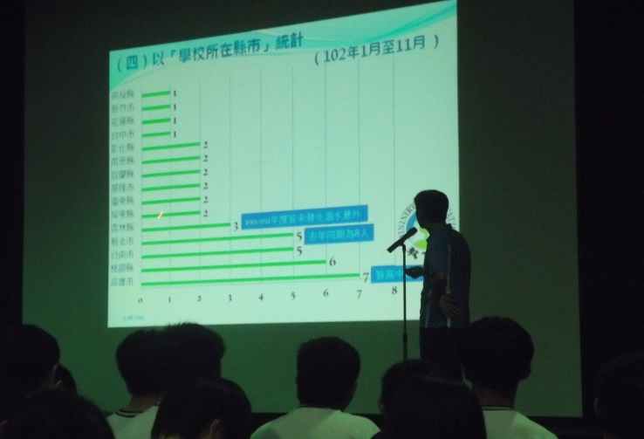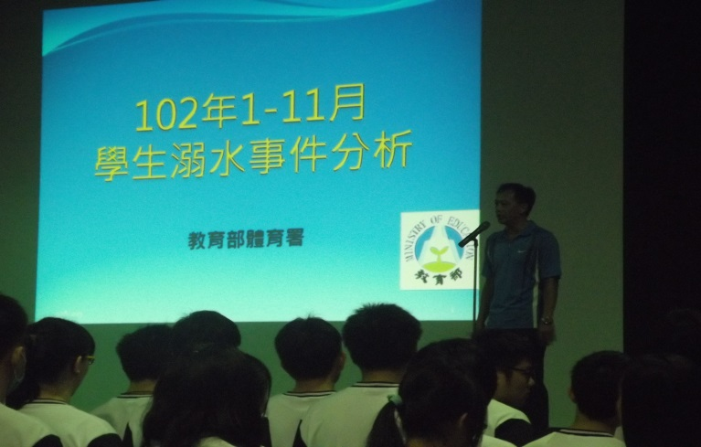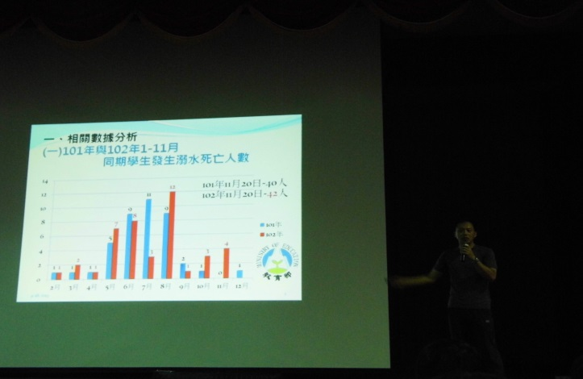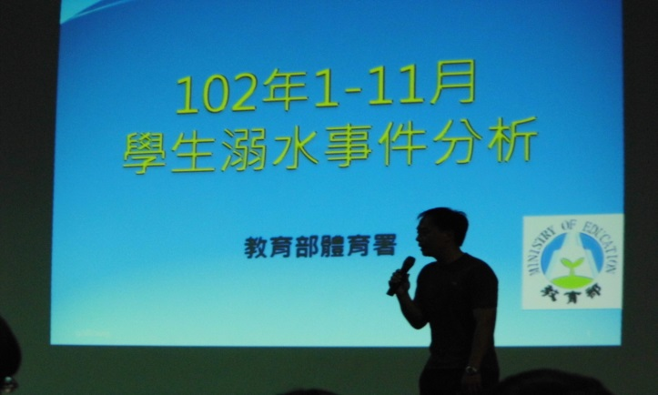

1030624星期二/07:30/101~115、高二共約600人
教育部體育署102年1-11月水域安全宣導之溺水事件統計分析資料及注意事項宣講。

